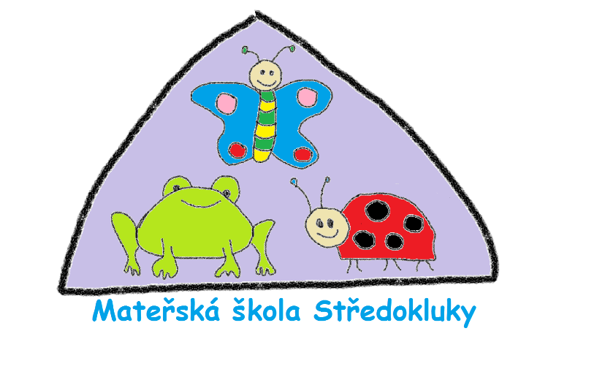
Mateřská škola Středokluky, p.o.
vyhlašuje

ZÁPIS DO MŠ
pro školní rok 2020/2021

dne 6. KVĚTNA 2020
od 14.00 do 17.00 hodin
v ředitelně MŠ, Starý vrch 102, Středokluky.

S sebou:
- rodný list dítěte, občanský průkaz
- vyplněnou žádost o přijetí (od dubna k dostání na webu MŠ: msstredokluky.cz, přímo v MŠ či na OÚ Středokluky)
- cizinci předloží potvrzení i povolení k trvalému pobytu na dobu delší než 90 dnů
- žádost o přijetí dítěte musí být potvrzena lékařem

